**Informe de Comisión a la Ciudad de Mérida, Yucatán.**

**El día sábado 24 de noviembre del año en curso, teniendo como sede el auditorio de Posgrado de la Facultad de Derecho de la Universidad Autónoma de Yucatán, en la Ciudad de Mérida, asistí a la Reunión de Trabajo de la Circunscripción No. 11 de la Asociación Nacional de Facultades y Escuelas de Derecho (ANFADE, A.C.), con el objetivo de dar seguimiento a los acuerdos de la Asociación que fueron formulados en el Congreso Nacional de Durango 2017.**

**Por otra parte, sostuve una reunión con el Dr. Máximo Carvajal Contreras, Presidente de ANFADE y CONFEDE, a efectos de acordar su visita a nuestro Campus el día 13 de diciembre, para develar la placa conmemorativa a la Acreditación obtenida para el Programa Educativo de Derecho, con vigencia de 5 años.**

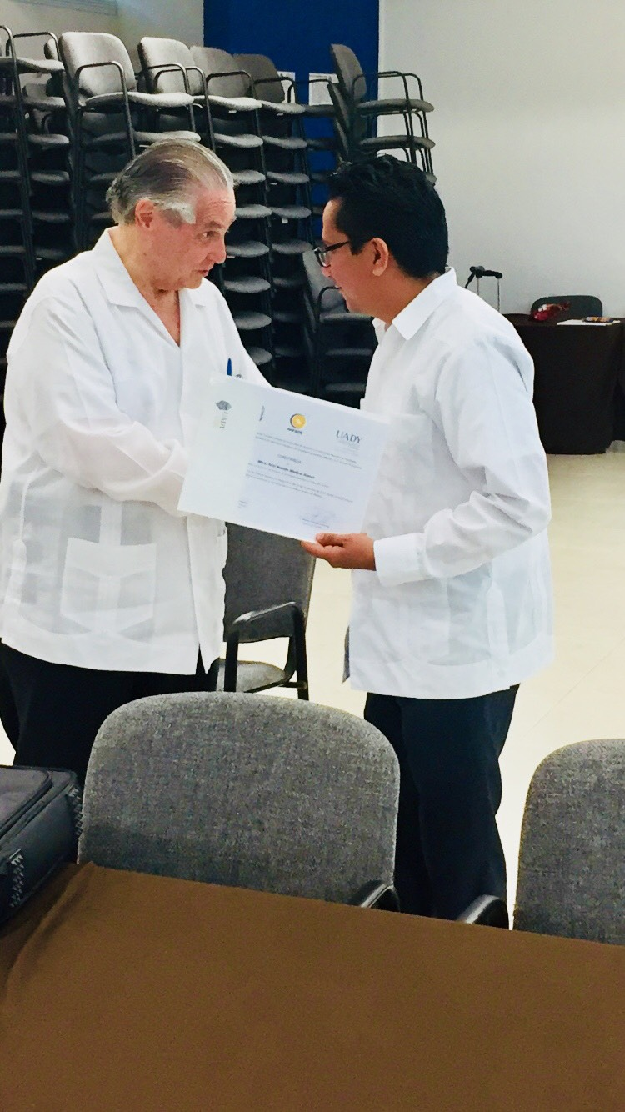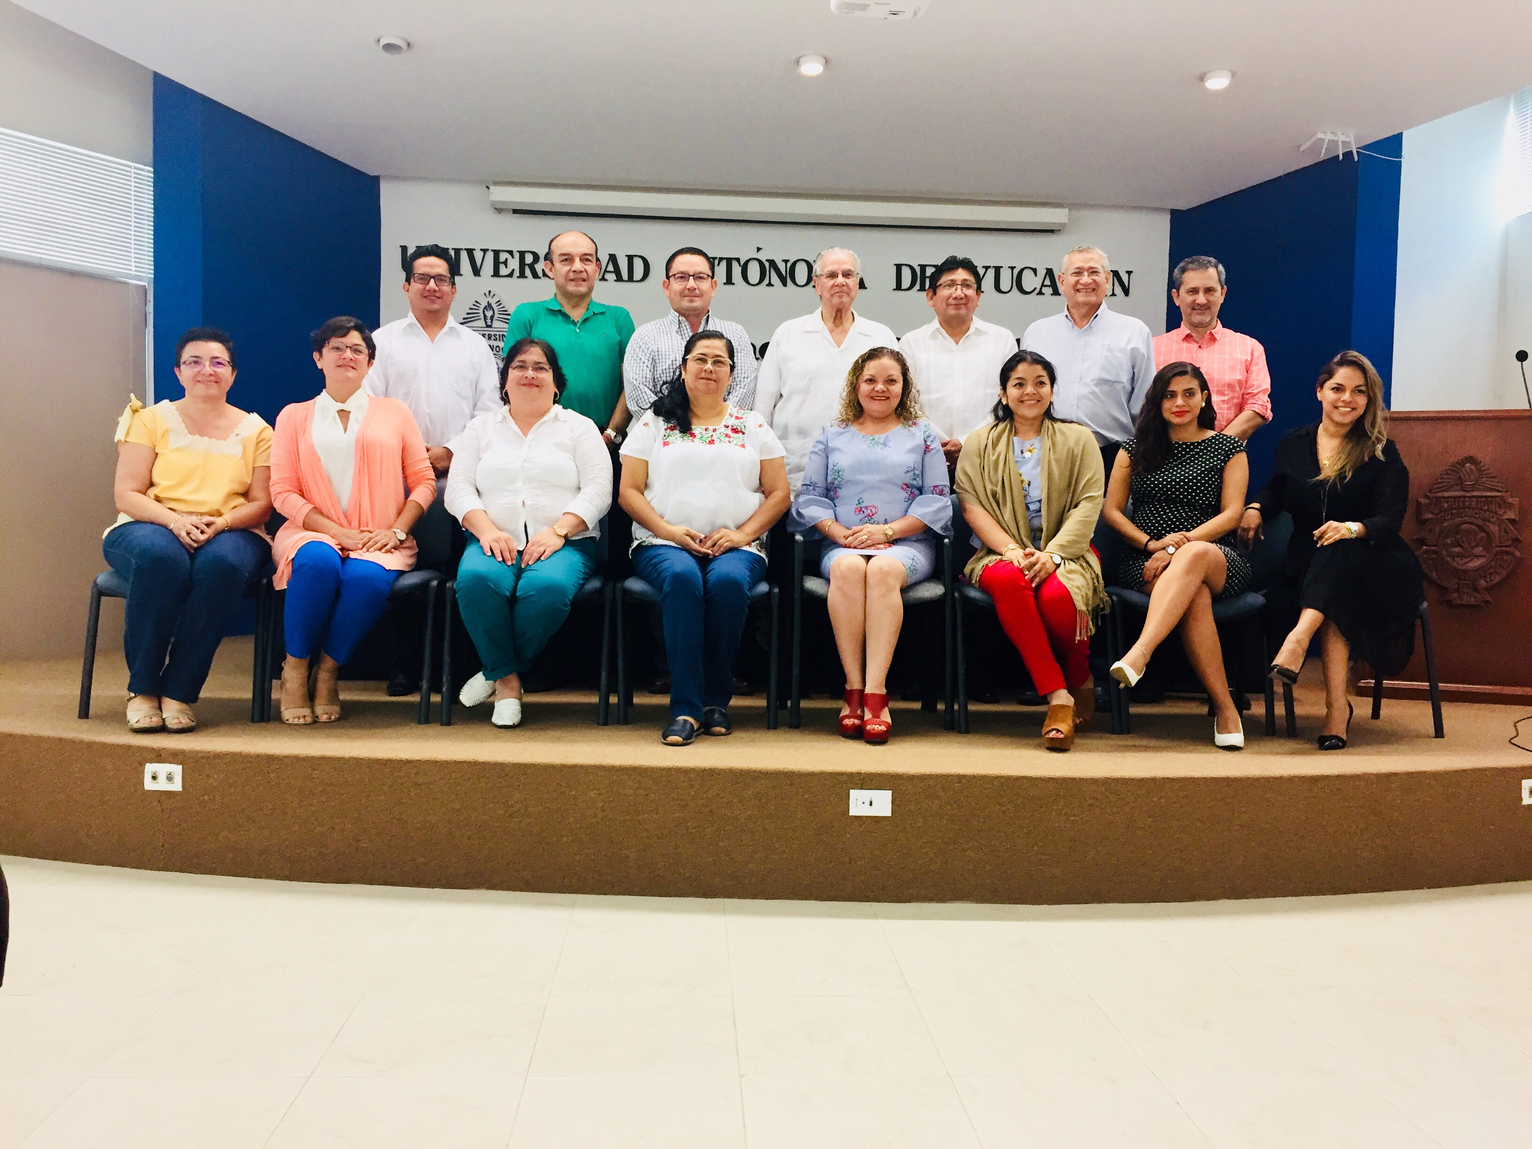

**Atentamente**

**“Fructificar la razón: trascender nuestra cultura”**

|  |
| --- |
| **Mtro. Ariel Ramón Medina Alonso**  **Coordinador de la Licenciatura en Derecho** |

